МИНИСТЕРСТВО ОБРАЗОВАНИЯ РОССИЙСКОЙ ФЕДЕРАЦИИ УФИМСКИЙ ГОСУДАРСТВЕННЫЙ НЕФТЯНОЙ ТЕХНИЧЕСКИЙ УНИВЕРСИТЕТ

Кафедра разработки и эксплуатации
газовых и газоконденсатных месторождений

КУРСОВОЙ ПРОЕКТ

ГАЗОГИДРОДИНАМИЧЕСКИЕ МЕТОДЫ ИССЛЕДОВАНИЯ ГАЗОВЫХ СКВАЖИН ПРИ СТАЦИОНАРНЫХ РЕЖИМАХ ФИЛЬТРАЦИИ НА ТАРАСОВСКОМ НГКМ

По курсу: разработка месторождений природного газа

Группа | ГГ-00-03 | Оценка | Дата | Подпись
Студент | Р.Г. Султанов
Консультант | А.И.Пономарев

УФА-2004

СОДЕРЖАНИЕ

1.Введение
2.Геолого-промысловая характеристика Тарасовского
нефтегазоконденсатного месторождения
2.1 Геологическая характеристика месторождения
3. Состояние разработки ТарасовскогоНГКМ
3.1 Сеноманская залежь
4.Цели и задачи гидродинамических исследований газовых
скважин на установившихся режимах
5.Двучленная формула притока
5.1 Фильтрация по двучленному закону
5.2 Приток газа к несовершенным скважинам при двучленном
законе фильтрации
6.Технология проведения исследований
7.Обработка результатов исследований
7.1. Определение давлений и расхода газа
7.2. Определение коэффициентов фильтрационного
сопротивления А и В
8.Расчёт коэффициентов А и В по данным исследований
проведённых на Тарасовском НГКМ

8.1 Расчёт проницаемости по коэффициентам А и В
Заключение
Список использованной литературы
Приложения

ВВЕДЕНИЕ
Первые сведения о исследовании газовых скважин появились в литературе в 20-х годах нашего века. В 1925 г. была опубликована работа, в которой Баннет и Пирс описали предложенный ими метод исследования газовой скважины. В результате исследования скважины при ее фонтанировании в атмосферу устанавливали зависимости расхода газа от давления на ее устье и на забое. Этот метод исследования приводил к существенным потерям газа, не удовлетворял правилам техники безопасности и охраны окружающей среды.
В 1929 г. Пирс и Роулинс описали метод противодавлений. После усовершенствования этого метода Горное Бюро США приняло его в качестве официального метода исследования газовых скважин. В 1935 г. Роулинс и Шелхардт опубликовали результаты фундаментальных исследований большого числа газовых скважин.
Метод Роулинса и Шелхардта получил повсеместное распространение и используется до настоящего времени.
Большой вклад в развитие теории и практики исследования газовых скважин в нашей стране внесли Ю. П. Коротаев, Г. А. Зотов, Э. Б. Чекалюк, С. Н. Бузинов, К. С. Басниев, З. С. Алиев и др.

Целью выполнения данной курсовой работы является освоение теории газогидродинамических методов исследования скважин и практическое решение задач при стационарных режимах фильтрации на Тарасовском НГКМ.
Исследование скважин проводят в процессе разведки, опытной и промышленной эксплуатации с целью получения исходных данных для определения запасов газа, проектирования разработки месторождений, обустройства промысла, установления технологического режима работы скважин, обеспечивающего их эксплуатацию при оптимальных условиях без осложнений и аварий, оценки эффективности работ по интенсификации и контроля за разработкой и эксплуатацией [3].
Исследование пластов и скважин осуществляется гидродинамическими и геофизическими методами. Ряд параметров пласта определяют по кернам. При комплексном применении все эти методы взаимно дополняют друг друга. Параметры пласта, определяемые при помощи геофизических методов и данных кернов, характеризуют участок пласта, непосредственно прилегающий к стволу скважины, и дают возможность представить их послойное распределение по мощности пласта. При помощи гидродинамических методов находят, как правило, средние параметры призабойной зоны и более удаленных участков пласта.
Гидродинамические методы исследования включают изучение условий движения газа в пласте и стволе скважины.
Гидродинамические методы определения параметров пласта основаны на решении так называемых обратных задач гидрогазодинамики и подразделяются на исследования при стационарных и нестационарных режимах фильтрации.
Большое будущее принадлежит комплексным исследованиям, основанным на гидродинамических и геофизических методах, и проведению гидродинамических исследований на базе геофизической техники. Термометрические исследования наряду с изучением температурного режима скважины, призабойной зоны и пласта позволяют выяснить величины, эффективных мощностей, распределение дебитов по отдельным интервалам пласта, параметры пласта, положение контакта газ - вода и места утечек газа при нарушении герметичности колонн.
Большое значение приобретает вопрос о сопоставлении параметров пласта, определяемых с помощью геофизических и промысловых гидрогазодинамических методов, что позволяет получать более достоверные характеристики пласта, чем дает сравнение геофизических данных с керновым материалом.
К специальным видам исследования относятся, например, комплексные исследования газоконденсатных скважин, где определяются изменение соотношения между газовой и жидкой фазами и их состав при различных гидродинамических и термодинамических условиях при помощи передвижных установок, предусматривающих подогрев и охлаждение исследуемого газа.
Методы исследования скважин могут быть подразделены на следующие виды:
1. Испытания в условиях стационарной фильтрации газа при различных режимах работы скважины;
2. Испытания в условиях нестационарной фильтрации газа, которые в свою очередь состоят из обработки:
а) кривых восстановления давления во время остановки скважины;
б) кривых перераспределения дебита газа при постоянном давлении на забое или устье;
в) кривых перераспределения забойного давления при постоянном дебите газа.
Содержание и объем исследовательских работ зависят от назначения геолого-технических условий.
По своему назначению испытания газовых скважин подразделяются на следующие:
1. Первичные исследования проводятся на разведочных скважинах после окончания бурения. Их назначение состоит в выявлении добываемых возможностей скважины, т. е. максимально допустимого дебита, который может быть получен, исходя из геолого-технических условий, оценки параметров пласта и установлении первоначальных рабочих дебитов для опытной эксплуатации;
2. Текущие исследования применяют для установления и уточнения технологического режима работы и текущей проверки параметров призабойной зоны пласта и скважины (один раз в год или чаще, в зависимости от условий работы скважин);
3. Контрольные исследования осуществляются периодически с целью проверки качества текущих исследований, определения параметров пласта для составления проекта разработки и анализа разработки месторождения;
4. Специальные исследования проводятся перед остановкой скважины на ремонт или выходе из ремонта, перед консервацией скважины и при расконсервации, до и после работ по интенсификации притока газа. К специальным также относятся испытания газоконденсатных скважин и испытания, проводимые с целью выяснения влияния засорения призабойной зоны глинистым раствором, а также испытания по определению скопления жидкости в стволе и призабойной зоне при различных условиях работы скважины.

СПИСОК СОКРАЩЕНИЙ

ГДИС – гидродинамические исследования скважин.
ДИКТ – диафрагменный измеритель критического течения.
ДКС – дожимная компрессорная станция.
ДМ – дифманометр.
ИД – индикаторная диаграмма.
ПЗП – призабойная зона пласта.
УКПГ – установка комплексной подготовки газа.
ЭО – эксплуатационный объект.
ТНГКМ – Тарасовское нефтегазоконденсатное месторождение.

Единицы измерения.

[A]= сут.ат²/тыс.м.³ = (Па²*сут/м.³).
[В]=(сут.ат)²/(тыс.м.³)² = (Па²*сут²/(м.³)²).

2 ГЕОЛОГО-ПРОМЫСЛОВАЯ ХАРАКТЕРИСТИКА ТНГКМ

2.1 Геологическая характеристика месторождения

Эксплуатационное разбуривание Тарасовского месторождения начато в 1986 г. На 01.07.88 г. на месторождении пробурено 197 скважин, интерпретация геофизических материалов которых позволила значительно уточнить геологическое строение верхних пластов БП₇, БП₈, БП_{9 .}
Залежь пласта БП7 вскрыта всеми пробуренными скважинами в интервале отметок 2320,4-2371,2м. Толщина нефтенасыщенных коллекторов изменяется от 0,8 до 8.0 м Водо-нефтяной контакт по данным разведочных скважин проводится на средней отметке 2339 м. Высота залежи составляет 50 м, размеры 13х9 км. Залежь пластовая сводовая с многочисленными зонами замещения коллекторов глинисто-алевритистыми разностями. По данным ГИС коллекторы имеют очень низкую емкостно-фильтрационную характеристику; рд 6-11 омм, Qпс -0,4-0,6, в разрезе представлены отдельными прослоями, не выдержанными по площади.
Во многих скважинах коллекторы пласта БП7 ввиду их сильной глинизации имеют неясную характеристику насыщения. Пласт испытан только в одной скважине № 59 в которой получен незначительный приток нефти дебитом 5,9 м3/сут при Ндин 1560 м исходя из этого, залежь пласта БП7 принята для разработки в качестве возвратного объекта с пластов БП8, БП9.
Залежь пласта БП8 является основным объектом разработки, вскрыта всеми пробуренными скважинами на абсолютных отметках 2374-2425.4 м. ВНК проведен по данным разведочных скважин на абсолютных отметках 2417,9-2425,4 м. Данные эксплуатационных скважин принятому положению ВНК не противоречат. При интерпретации материалов ГИС выявилась четкая закономерность распространения коллекторов на западном и восточном куполах структуры. На западе в скважинах встречаются два типа разреза: в одних пласт представлен песчаником по всему разрезу толщиной до 25,4 м с незначительными прослоями плотных и глинистых пород, в других кровле пласта развит довольно однородный песчаник различной толщины, к подошве он замещается глинисто-алевритистыми разностями. Емкостно-филътрационная характеристика этих коллекторов высокая.
На востоке, особенно в центральной части, массивные коллектора расчленяются на отдельные прослои толщиной 1-2м, к подошве происходит полная их глинизация. Суммарные нефтенасыщенные толщины изменяются от 1,4 до 11,4 м. Размеры залежи составляют 13х9,5км, высота ее 46 м, залежь является пластовой сводовой. В целом по пласту БП8 за счет увеличения нефтенасыщенных толщин, объем нефтесодержащих пород увеличивается примерно на 20%(без учета возможного уменьшения толщин на неразбуренной части на востоке залежи).
Нефтяная залежь БП9 отделяется от выше лежащего пласта БП8 глинистым разделом толщиной 10-15 м. Пласт вскрыт на абсолютных отметках 2402-2436 м. Залежь водонефтяная, поэтому все скважины пробуренные в пределах контура вскрыли ВНК. По результатам разведочных скважин положение его фиксируется на отметках 2431,1-2435 м. По данным эксплуатационных скважин возможен подъем ВНК на восточном склоне до 2420 м. Эффективные толщины пласта изменяются от 30,0 до 16,6, м нефтенасыщенные от 26,6 до 2,8. Пласт БП9 относительно однороден, но в средней части содержит перемычку разной толщины, достаточно выдержанную по площади, которая позволяет разделить (хотя и несколько условно) пласт на два интервала БП91, БП92. Размеры залежи 6х11 км, высота 30 м. В целом за счет расширения площади нефтеносности на юго-востоке, а также увеличения нефтенасыщенных толщин, увеличился объем нефтесодержащих пород. Но требует уточнения нефтенасыщенность коллекторов, величина которой, вероятно, ниже принятой.
По Тарасовскому месторождению по всём пластам БП7-БП142 была принята единая минерализация пластовых вод 18 г/л, удельное сопротивление которой 0,14 омм. По предварительному заключению пластовая вода более пресная и имеет большее сопротивление.
Исходя из соотношения Рпкр=Рв*Рн*Рп, критическое сопротивление при выделении нефтенасыщенных коллекторов следует увеличить. В подсчете запасов Рпкр принято равным 7,1 омм при О пс=0,4.
Залежь пласта БП10-11 является самым крупным объектом разработки на Тарасовском месторождении. Залежь пластовая сводовая с обширной газовой шапкой, размеры газовой шапки в пределах принятого ГНК (2529,31-3,9м) составляют 8,5х12 км. высота 31,5м. Газонасыщенные толщины изменяются от 4,8 м до 13,2 м. Размеры нефтяной оторочки составляют 15х17,5 км, нефтенасыщенные толщины изменяются от 4,8 до 31,8 м. Контур ВНК на средней отметке 2576,4+- 11,2 м. с наклоном с северо-запада на юго-восток. При общей высоте залежи 79 м высота нефтяной части 47м. В строении пласта, хотя и несколько условно можно выделить три слоя: верхний, нижний - с преобладанием слабопроницаемых пород и средний наиболее мощный и выдержанный по площади. Пласты БС10-11 выделены в один подсчетный объект, т.е. считается, что между ними нет выдержанной глинистой перемычки и гидродинамические пласты связаны между собой. Однако, как видно из структурных и мощностных построений, сделанных с использованием материалов эксплуатационных скважин, между пластами БС10 и БС11 в сводовой части структуры глинистый раздел толщиной 4м достаточно выдержан. Это говорит о том, что газовая часть залежи пласта БС10 на большой площади (5,5х10,5км) изолирована от нефтяной, и лишь по периметру контура газоносности полосой 1-2км этот раздел менее 4м. Коллекторы подгазовой зоны приурочены в основном к пласту БС10-сильно расчленены и имеют высокую прерывистость. Толщины изменяются от 0 м
(скв. 78,1616) на западе до 10,4 м (скв.б7) на востоке.

3. СОСТОЯНИЕ РАЗРАБОТКИ ТАРАСОВСКОГО НГКМ.

По состоянию на 1.01.2000 г. на Тарасовском месторождении работали
4 УКПГ , фонд действующих скважин составлял 743 единицу.

3.1 Сеноманская залежь.

Суммарный отбор из сеноманской залежи в 2000 году составил 54млрд м³ газа, с начала разработки отобрано 1127,5млрд.м³ или 33.3% от начально утвержденных запасов. Начальные и текущие запасы представлены в таблице № 3.1

Таблица № 3.1

Месторождение,  Площадь | Начальные запасы  С1, млрд.м³ | Отбор  газа  1.01.2000 | Текущие  запасы газа  млрд.м³ | % отбора  от  запасов | Темп  отбора  газа в  2000 г.
Тарасовское  (сеноман) | 5451 | 1927,5 | 3523,5 | 33,3 | 3.00

Месторождение вступает в период перехода с постоянной на падающую добычу. Проектом разработки предусматривается компенсация падающей с 2002 года добычи по основной части залежи за счет подключения в работу дополнительных скважин .. На сегодняшний день отсутствие необходимого финансирования ставит под сомнение продление периода постоянных отборов с ТНГКМ. Основные отборы в 2000 году приходились на установки, где имеются первые очереди ДКС.
В период постоянной добычи, начиная с 1991 года начальным проектом разработки предусматривался уровень годовых отборов 115млрд. м³. Максимальный годовой отбор был достигнут в 1994 году и составил 78млрд.м³. Основной причиной несоответствия фактических и проектных показателей разработки (проект 1984г.) явилось фактическое отставание ввода в эксплуатацию производственных мощностей (УКПГ, скважины, впоследствии ДКС). Для компенсации добычи в отдельные годы на ряде УКПГ это приводило к существенным превышениям отборов (см. таблицу показателей разработки). Следствием этого явилось крайне неравномерное дренирование залежи в целом, образование значительного количества локальных депрессионных воронок, отрицательно сказывающихся на процессе разработки. Также имело место недостаточная изученность ФЕС северных УКПГ-4, (отбор на этой установке в первоначальном проекте закладывались значительно выше реальных возможностей скважин). Начиная с 1999 года, после принятия нового проекта разработки, несоответствие таких фактических показателей разработки проектным, как средний дебит на одну скважину, устьевое и пластовое давления, становится менее заметным. Фактические и суммарные отборы на УКПГ-2,3 практически соответствуют проектным, на УКПГ-1,4 они превышают проектные.
По состоянию на 1.01.2000 года на сеноманской залежи ТНГКМ работали 4 УКПГ . Фонд действующих скважин составлял 700 единиц, 22 скважины находились в бездействии и капремонте. В конце года на УКПГ-4 с целью «сгущения» сетки и вовлечения в разработку дополнительных дренируемых запасов были запущены в эксплуатацию 15 новых скважин. Кроме того на УКПГ-3 в настоящее время проводится бурение и освоение еще 28 скважин. На данном этапе разработки дренируется вся площадь сеноманской залежи кроме самых северных и южных участков.
Анализ дренируемых запасов показывает, что наименее дренируемые запасы находятся в зонах УКПГ-3,4 и составляют соответственно 208, 552 млрд.м³ газа (см. таблицу №3.2)

Таблица № 3.2

УКПГ | 01.91 г | 01.92 г. | 01.93 г | 01.94 г | 01.95 г | 01.96 г | 01.97 г. | 01.98 г. | 01.99 г. | 2000 г.
УКПГ-1 | 653 | 662 | 682 | 657 | 653 | 640 | 635 | 634 | 628 | 625
УКПГ-2 | 722 | 692 | 666 | 660 | 696 | 684 | 676 | 671 | 665 | 660
УКПГ-3 | 501 | 520 | 537 | 546 | 620 | 605 | 605 | 581 | 561 | 552
УКПГ-4 | - | - | - | - | 59 | 111 | 166 | 190 | 201 | 208
Месторож-дение | 2974 | 3033 | 3181 | 3492 | 3678 | 3718 | 3739 | 3727 | 3685 | 3676

В будущем вовлечение в разработку новых скважин позволит снизить объемы перетоков из этих зон в центральные зоны месторождения.
Средние пластовые давления по зонам УКПГ снизились с начала разработки практически в 2 раза и по зонам УКПГ, где работают первые очереди ДКС, составляют от 52,9 до 54,ата. В зонах УКПГ-4,3 пластовые давления составляют соответственно 64,4 и 86,9 атм. Темп падения пластового давления по всем зонам УКПГ стабилизировался и за последний год составляет от 4,3 до 4,8атм (см. табл. показателей). Представленная карта изобар на 1.01.2000 года показывает, что зона, из которой отбирается максимальное количество газа, контролируется изобарой 65ата. Контроль за изменением пластового давления в эксплуатационной зоне ведется по всему фонду не реже 2-х раз в год. Для контроля в периферийной части пробурены одиночные наблюдательные, а также ряд пьезометрических скважин. Пластовые давления замеряются также и в ряде разведочных скважин.
Итак, месторождение по сеноманским отложениям находится в фазе активного пластового водопроявления, основной причиной которого является некачественное обсаживание эксплуатационных колонн. В свете интенсивного подъема ГВК в последнее время особое значение приобретает правильное регулирование оптимальных отборов по кустам в технологических режимах, качественное проведение капитальных ремонтов скважин. В случае невозможности проведения водоизоляционных работ одновременно на большом количестве проблемных скважин в целях избегания полной обводненности и остановок скважин, депрессии и скорости потока в скважинах должны обеспечивать вынос пластовой воды. С другой стороны технологические режимы работы скважин должны обеспечивать безгидратную работу шлейфов, уменьшение перерасхода метанола, безаварийную эксплуатацию устьевых обвязок. Еще более важное значение установление технологических режимов приобретает для скважин и кустов, не подтвержденных на сегодняшний день пластовым водопроявлениям, в свете прогноза подъема ГВК, анализа возможного попадания в ближайшем будущем в интервалы «суперколлектора», некачественного цементажа.
Таким образом, месторождение вступает в период, когда без надлежащего финансирования проектные отборы даже 2000-2002 года будут труднодостижимы, и связано это не только с отсутствием средств на расширение участков , но и отставанием ввода вторых очередей ДКС, возможным выбытием из действующего фонда «старых» скважин.
Технологические показатели разработки представлены в таблице № 3.1.

4. ЦЕЛИ И ЗАДАЧИ ГИДРОДИНАМИЧЕСКИХ ИССЛЕДОВАНИЙ ГАЗОВЫХ СКВАЖИН НА УСТАНОВИВШИХСЯ РЕЖИМАХ

Стандартные исследования газовых скважин проводят с целью определения следующих параметров:
1. Геометрические характеристики залежи, в частности общие размеры газоносного резервуара, изменение общей и эффективной мощности пласта по площади и разрезу, границы газоносной залежи, размеры экранов и непроницаемых включений, положение газоводяного контакта и его изменение в процессе разработки;
2. Коллекторские и фильтрационные свойства пласта (пористость, проницаемость, гидропроводность, пьезопроводность, сжимаемость пласта, газонасыщенность, пластовые, забойные и устьевые давления и температуры), их изменение по площади и разрезу пласта, а также по стволу газовой скважины;
3. Физико-химические свойства газа и жидкостей (вязкость, плотность, коэффициент сжимаемости, влажность газа), условия образования гидратов и их изменение в процессе разработки залежи;
4. Гидродинамические и термодинамические условия в стволе скважины в процессе эксплуатации;
5. Изменение фазовых состояний при движении газа в пласте, стволе скважины и по наземным сооружениям в процессе разработки залежи;
6. Условия скопления и выноса жидкости и твердых примесей из забоя скважины, эффективность их отделения;
7. Технологический режим работы скважин при наличии различных факторов, таких, как возможность разрушения призабойной зоны пласта, наличие подошвенной воды, влияние температуры продуктивного пласта и окружающей ствол скважины среды, многопластовость и неоднородность залежи.

5. ДВУЧЛЕННАЯ ФОРМУЛА ПРИТОКА

5.1 Фильтрация по двучленному закону

Двучленный закон для плоскорадиальной фильтрации имеет вид

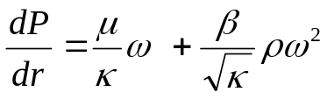, (5.1)

Выразим скорость фильтрации через массовый расход

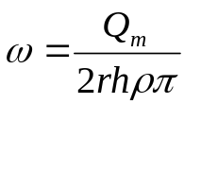 (5.2)
и подставим в формулу (5.1):

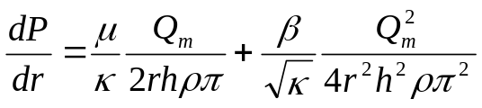. (5.3)

Разделив переменные и введя функцию Лейбензона

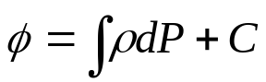, (5.4)

получим:
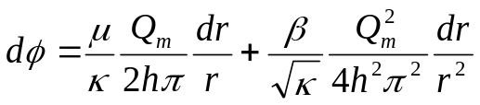. (5.5)

Интегрируя последнее уравнение в пределах от r_{с} до R_{к}, от Р_{с} до Р_{к} получим:
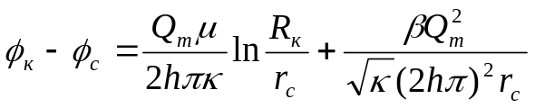. (5.6)

Переходя от функции Лейбензона к давлению по формуле

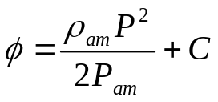 (5.7)

для совершенного газа найдем из (5.6) уравнение притока к скважине:
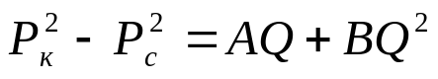, (5.8)
где
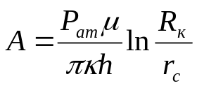, (5.9)

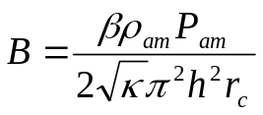. (5.10)

Здесь А и В – коэффициенты фильтрационных сопротивлений, постоянные для данной скважины. Они определяются опытным путем по данным исследования скважины при установившихся режимах.
Уравнение притока реального газа к скважине по двучленному закону фильтрации имеет вид

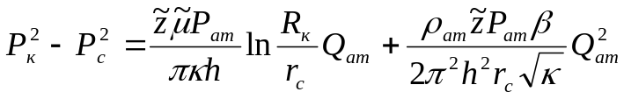. (5.11)

5.2 Приток газа к несовершенным скважинам при двучленном законе фильтрации

Рис. 5.1. Схема притока газа к несовершенной по степени и характеру вскрытия скважине

Для несовершенной скважины (рис. 5.1) коэффициенты фильтрационных сопротивлений А и В принимают вид:
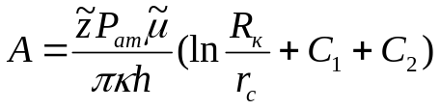, (5.12)
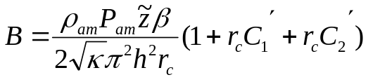. (5.13)

 и  - коэффициенты, характеризующие несовершенство скважины по степени вскрытия.
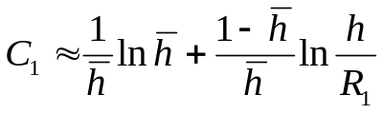, (5.14)

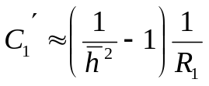, 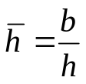. (5.15)

Обе последние формулы – приближенные, они имеют место при значениях b>>R₁.
 и  - коэффициенты, учитывающие несовершенство скважины по характеру вскрытия.
определяется по графикам В. И. Щурова
Для  предлагается приближенная формула

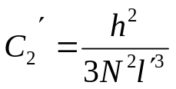, (5.16)

N – суммарное число перфорационных отверстий,
- глубина проникновения перфорационной пули в пласт.

6. ТЕХНОЛОГИЯ ПРОВЕДЕНИЯ ИССЛЕДОВАНИЙ

Исследование газовых скважин при установившихся режимах проводится в следующем порядке.
1. Перед исследованием скважину продувают в течении 15 – 20 мин. Для удаления твердых частиц и жидкости с забоя скважин. После продувки скважину закрывают до полного восстановления давления. На многих газовых месторождений это время составляет 2 – 3 ч.
2. В диафрагменном измерителе критического течения газа (ДИКТе) устанавливают диафрагму с малым диаметром калиброванного отверстия. После этого открывают коренную задвижку, пускают скважину в работу до наступления установившегося состояния, при котором давление и температура газа перед диафрагмой ДИКТа и в затрубном пространстве не изменяется во времени. Записывают эти давления и температуры газа в журнал исследований и останавливают скважину, полностью закрывая коренную задвижку (см. Рис. 6.1).
3. В ДИКТе устанавливают диафрагму с большим диаметром калиброванного отверстия и вновь дожидаются наступления установившегося состояния, записывают давления и температуры, после чего скважину останавливают.
Такие операции повторяют 4, 6 или 9 раз, по числу имеющихся диафрагм. С целью контроля после исследования скважины на диафрагме с наибольшим калиброванным отверстием иногда повторяют исследование на диафрагме с меньшим диаметром отверстий.
4. По давлению и температуре газа перед диафрагмой ДИКТа рассчитывают дебит газа для каждой диафрагмы.
5. По статическому затрубному давлению или динамическому давлению перед диафрагмой ДИКТа рассчитывают давление на забое скважины.
- Строят графики зависимости (Р_{пл}² – Р_{с}²)/Q от Q. По графикам определяют коэффициенты фильтрационного сопротивления А и В.

Рис. 6.1. Схема расположения оборудования и приборов при испытании диафрагменным измерителем критического течения:
1 – диафрагменный измеритель;
2 – породоуловитель;
3 –6 – манометры.

7. ОБРАБОТКА РЕЗУЛЬТАТОВ ИССЛЕДОВАНИЙ

7.1. Определение давлений и расхода газа

Обработка результатов исследований скважин начинается с определения забойных давлений. Наиболее надежные данные получают при непосредственном измерении забойных давлений глубинными приборами. Однако, если газ достаточно чист (примеси не превышают 1 – 10 г/см³), вполне допустимо забойные давления определять по давлению на устье скважины. При неподвижном столбе газа
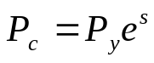. (7.1)
 – давление на забое;
 – давление неподвижного столба на устье.

, (7.2)

 – относительная плотность газа;
– глубина скважины до расчетного уровня, м;
– среднее по высоте значение коэффициента сжимаемости газа;
– средняя по скважине абсолютная температура газа, К.
Если по той или иной причине в скважине не образуется неподвижный столб газа, а его давление на устье удается замерить, забойное давление можно рассчитать по формуле
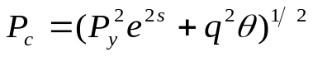, (7.3)

 и  –абсолютные давления на забое и на устье, МПа;
– расход газа, м³/с;
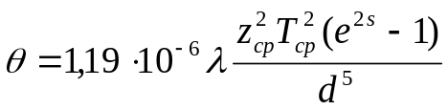. (7.4)

- определяется по справочникам как функция числа Рейнольдса и относительной шероховатости труб, диапазон изменения =0,014 – 0,025;
 - определяется по значениям Р и Т на устье скважины и по предполагаемым их значениям на забое;
– внутренний диаметр фонтанных труб, м.
При движении газа по кольцевому пространству в формуле (7.3 ) следует использовать эквивалентный диаметр, который можно определить из условия равенства площади кольцевого сечения труб площади эквивалентного круга:

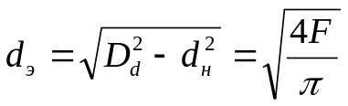, (7.5)

 – внутренний диаметр внешней трубы;
 – наружний диаметр внутренний трубы;
 – площадь сечения трубы.
При движении газа по кольцевому сечению несколько изменяется и . Учитывают это обстоятельство обычно умножением на поправку .
Из скважины обычно выходит газ с капельной жидкостью. В этом случае имеет значения меньшие, чем те, которые определяются для сухого газа и составляют 0,018 – 0,014.
После того как определены давления, подсчитываются расходы газа. При исследованиях скважин расход газа определяется с помощью диафрагменного измерителя критического течения ( ДИКТа ) (см.. рис. 7.1 ), измерителя некритического течения и трубки Пито.
Измеритель критического течения подключается к устью скважины через сепаратор (породоуловитель). Противодавление в скважине создается диафрагмой диаметра d, помещенной в головке ДИКТа 1 с помощью прижимной гайки 2. Давление  перед диафрагмой измеряется манометром, подключенным к ниппелю 3. Температура газа измеряется термометром, помещенным в карман 4.



Рис. 7.1. Диафрагменный измеритель критического течения (ДИКТ)

Расход газа определяется по формуле

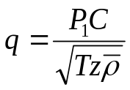. (7.6)

– давление до диафрагмы, МПа;
 – коэффициент расхода зависящий от диаметра и формы диафрагмы
– относительная плотность газа;
– абсолютная температура газа до диафрагмы;
– коэффициент сжимаемости газа.

Если газ, добываемый из исследуемой скважины, поступает в газопроводную систему, то его расход измеряется, как правило, диафрагменным измерителем некритического течения (метод сужения).
Перепад давления на диафрагме в основном определяют поплавковыми дифманометрами ДМ – 3573,ДМ – 3574 и ДМ и др.
Трубка Пито представляет собой простой, но достаточно точный прибор, используемый для измерения скоростного напора струи газа в заданной точке потока. Его обычно применяют для измерения сильно засоренных или неконтролируемых потоков газа.
Температура газа при исследованиях скважин, как уже отмечалось, измеряется обычными ртутными термометрами, помещенными в струю газа в стальном кожухе.

7.2. Определение коэффициентов фильтрационного сопротивления
А и В

Коэффициенты фильтрационных сопротивлений характеризуют физические свойства газа, фильтрационные свойства пористой среды и геометрические параметры фильтрации. Значения коэффициентов фильтрационных сопротивлений используются, при проектировании и анализе разработки газовых и газоконденсатных месторождений. Коэффициенты фильтрационных сопротивлений зависят :
- от состава газа, фазовых переходов в процессах испытания и эксплуатации скважин, свойств газа и газоконденсатной смеси;
- от законов фильтрации;
- от механических, емкостных и фильтрационных свойств пористой среды, анизотропии пласта;
- от продолжительности процесса испытания на отдельных режимах;
- от термобарических параметров пористой среды и газа;
- от конструкции скважины и степени совершенства вскрытия пласта;
- от качества вскрытия продуктивного разреза, промывочного раствора и проведения ремонтно-профилактических работ в скважине;
- от величины газонасыщенности (газонефтенасыщенности при наличии нефтяной оторочки) пласта и других факторов и параметров [4].
Все параметры, входящие в формулы для определения коэффициентов А и В (а к ним относятся: коэффициенты вязкости, сверхсжимаемости, проницаемости, макрошероховатости, плотность газа, температура, радиусы контура питания и скважины, коэффициенты несовершенства и неоднородности), зависят от давления, продолжительности испытания, насыщенности пористой среды газом и водой, наличия соседних скважин и расстояния до них, величины депрессии на пласт, условия выпадения, накопления и выноса конденсата, тепловых свойств пористой среды и т.д.
Без знания величин коэффициентов А и В невозможен прогноз дебитов скважин в процессе разработки, следовательно, и добывные возможности месторождения в целом. Поэтому определение коэффициентов А и В является одной из основных задач при подготовке месторождения к разработке. По результатам исследования скважин определяются величины коэффициентов А и В, и при проектировании разработки месторождений они считаются известными. Естественно, что каждая скважина имеет свой коэффициент фильтрационных сопротивлений. Поэтому при проектировании разработки месторождения определяются осредненные (арифметическое, или по дебитам и желательно при одинаковых депрессиях на пласт по тем скважинам, по которым осредняются эти коэффициенты) значения коэффициентов А и В.
Приток газа к скважине описывается двучленным уравнением вида

, (7.7)

А и В – коэффициенты, мало изменяющиеся во времени. Они могут быть определены аналитически, но более надежные результаты получают по данным исследования скважин. Теоретически А и В можно находить при двух режимах, однако естественный разброс точек, связанный с флуктуацией потока, требует осреднения величин и использования данных минимум четырех-пяти режимов.
Коэффициенты А и В можно найти аналитически, например с помощью метода наименьших квадратов. Удобней же графический способ. Он состоит в том, что уравнение притока представляется в следующем виде

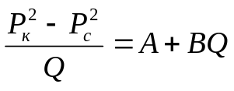. (7.8)
По данным исследования строится график 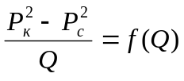 (рис. 7.2). Он должен быть выражен прямой, отсекающей на оси ординат отрезок, численно равный А; В – есть тангенс угла наклона прямой к оси абсцисс. 
Рис. 5.2. Зависимость 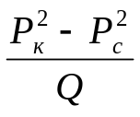 от Q
8. ПРИМЕР РАСЧЁТА КОЭФФИЦИЕНТОВ А И В ПО ДАННЫМ ИССЛЕДОВАНИЙ ПРОВЕДEННЫХ НА ТАРАСОВСКОМ НГКМ

Рассмотрим методы расчета коэффициентов фильтрационных сопротивлений А и В, на примере исследований скважин проведенных на Тарасовском НГКМ. Для расчетов используем данные исследования скважины №1048.
Скважина №1048 находится в фонде эксплуатируемых скважин УКПГ-1. В таблице № 7.1 представлены средние рабочие дебиты скважины за 2002 год.

Таблица № 7.1 Средние рабочие дебиты скважины №1048 за 2002 год.
Дата | 01.01 | 01.02 | 01.03 | 01.04 | 01.05 | 01.06 | 01.07 | 01.08 | 01.09 | 01.10 | 01.11 | 01.12
Q, тыс. м³/сут | 995 | 954 | 912 | 931 | 955 | 946 | 809 | 720 | 880 | 957 | 924 | 909

Средний дебит скважины на 01.01.02 г. составлял 995 тыс. м³/сут. , при коэффициенте продуктивности К=347 м³/(МПа*сут.) и проницаемости k равной 0,4 мкм². 05.07.2002 г. был проведен капитальный ремонт скважины по устранению не герметичности обсадной колонны. Ремонт проводили с использованием жидкости глушения с большим содержанием солей. В период третьего квартала 2002 года произошло снижение дебита до 720 тыс. м³/сут. Было принято решение провести газогидродинамическое исследование скважины при стационарных режимах фильтрации, с целью определения причины снижения дебита/[6].
Результаты исследований газовой скважины №1048 приведены в приложений №1. В ходе исследования были получены значения таких величин как пластовое давления Рпл , устьевое давление Ру и температура Ту. Зная их можно определить дебит скважины q, забойное давление Рс, величину ΔР² и значение ΔР²/q , которые нам необходимы при определение коэффициентов А и В. Методика определения выше указанных величин приведена ниже.
Обработку результатов исследований скважин начинают с определения дебита скважины. При исследованиях скважин расход газа определяется с помощью диафрагменного измерителя критического течения (ДИКТа). Измеритель критического течения подключается к устью скважины через сепаратор (породоуловитель). Давление Р₁ перед диафрагмой измеряется образцовым манометром. Температура газа измеряется термометром.
Расход газа определяется по формуле:

(7.1)
Р₁- давление до диафрагмы, МПа;
С- коэффициент расхода, зависящий от диаметра и формы диафрагмы ;
ρ- относительная плотность газа;
Т- температура газа до диафрагмы, К;
z- коэффициент сжимаемости газа.

Значения коэффициентов С, используемые при измерении дебита газа диафрагменным измерителем критического течения газа при проведении исследования , представлены в таблице № 7.2.

Таблица № 7.2 Коэффициент С при измерении дебита газа ДИКТом газа/[1].
Диаметр отверстия диафрагмы, мм. | Коэффициент С | Диаметр отверстия диафрагмы, мм. | Коэффициент С
17 | 68,25 | 24,4 | 117,39
21,2 | 89,65 | 27,5 | 139,8
23,4 | 109,05 | 30,4 | 167,85
26,9 | 128,65 | 31,9 | 187,05
21,2 | 89,65 | 29,2 | 157,25
17 | 68,25 | 24,4 | 117,39

Коэффициент сверхсжимаемости можно определить по графикам Брауна-Катца, но при проведении данного исследования его определяли по формуле (7,2). Для этого определяем приведенные параметры давления и температуры газовой смеси .

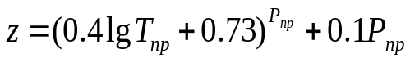 (7.2)
Т_{пр}=Т/Т_{пкр} (7.3)
Р_{пр}=Р/Р_{пкр} (7.4)

Псевдокритические параметры смеси Т_{пкр} и Р_{пкр} вычисляются по формулам:
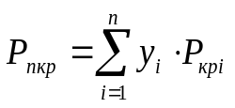
(7.5)
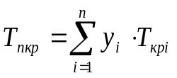
(7.6)

где y_{i} – молярная доля компонента в смеси;
Р_{крi} и Т_{крi} – соответственно критические давление и температура i-го компонента смеси;
n – число компонентов смеси.

Критические давление, температура и молярные доли компонентов в смеси приведены в таблице № 7.3/[5].

Таблица № 7.3 Данные для определения коэффициента z и ρ.

Состав газа: |  | Критические параметры |  | Плотность при н.у.,кг/м³ | Параметры пласта | Параметры устья
 |  | Ткр, К | Ркр, МПа | Плотность при н.у.,кг/м³ | Параметры пласта | Параметры устья
Метан | 98,597 | 190,5 | 4,88 | 0,717 | Рпл=6,04 МПа | Ру=5,51 МПа
Этан | 0,062 | 305,4 | 5,07 | 1,344 | Тпл=303 К | Ту=287 К
Пропан | 0,004 | 369,8 | 4,42 | 1,967
СО₂ | 0,188 | 304 | 7,64 | 1,977
Азот | 1,148 | 125,9 | 3,53 | 1,251

Таблица № 7.4. Результаты расчета z и ρ:
ДЛЯ | Тпкр | Рпкр | Тпр | Рпр | Z | ρ_{СМ} | ρ
Пласта | 190,0483 | 4,869741 | 1,594332 | 1,240312 | 0,895251 | 0,72593 | 0,56186
Устья | 190,0483 | 4,869741 | 1,510143 | 1,131477 | 0,891784 | 0,72593 | 0,56186

Расчет коэффициента z проведен с помощью программного приложения Microsoft Excel .Программа, расчет и результаты проведенного расчета представлены в приложении № 2 и в таблице № 7.4.

Относительная плотность газа ρ определяется по формуле:
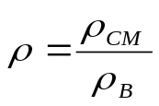
(7.7)

где ρ_{СМ} – плотность смеси, кг/м³;
ρ_{В} - плотность воздуха : ρ_{В}=1,292 кг/м³.

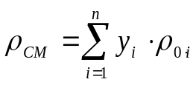Плотность смеси определяется по формуле:

(7.8)

где y_{i} – молярная доля компонента в смеси;
ρ_{0.i} - плотность i-го компонента смеси при нормальных условиях, кг/м³.

Плотности компонентов смеси приведены в таблице № 7.3, а результаты расчета плотности смеси и относительной плотности газа в таблице № 7.4. Температура газа при исследованиях скважин, как уже отмечалось, измеряется обычными ртутными термометрами, помещенными в струю газа в стальном кожухе.
После того как определили дебиты скважины по формуле (7.1) приступают к определению забойного давления. Наиболее надежные данные получают при непосредственном измерении забойных давлений глубинными приборами. Однако, вполне допустимо забойные давления определять по давлению на устье скважины. Так как значения забойного давления были определены по подвижному столбу газа, то:
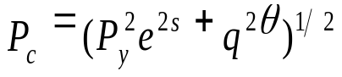 (7.9)
Рс- давление на забое, МПа;
Ру- давление на устье, Мпа;
q – дебит скважины, м³/с;
θ - учитывает коэффициент гидравлического сопротивления.

Давления на устье были измерены с помощью образцовых пружинных манометров. Результаты измерения приведены в приложении № 1.
Значение величины θ определяется по формуле:
, (7.10)

где λ- определяется по справочникам как функция числа Рейнольдса и относительной шероховатости труб, диапазон изменения λ=0,014 - 0,025;
Z_{СР}- определяется по значениям Р и Т на устье скважины и по предполагаемым их значениям на забое;
d- внутренний диаметр фонтанных труб: d=0.168 м.

, (7.11)

ρ- относительная плотность газа;
h- глубина скважины до расчетного уровня, м;
Z_{СР}- среднее по высоте значение коэффициента сжимаемости газа;
Т_{СР}- средняя по скважине температура газа, К.
После определения забойного давления находят величину ΔР² и значение ΔР²/q. Все выше перечисленные величины вычислены с помощью программного приложения Microsoft Excel .Программа, расчет и результаты проведенного расчета представлены на следующей странице и в таблице № 7.5.
Приведем графический метод определения коэффициентов А и В по данным таблицы № 7.5 с помощью программного приложения Microsoft Excel. Проведем обработку результатов исследования, построив зависимость ΔР²/q от q, и с помощью индикаторной кривой определим коэффициенты фильтрационного сопротивления А и В.

Таблица № 7.5 Результаты исследований газовой скважины №1048.
№  скв | Дата  исслед. | Р_{ПЛ.}  МПа. | ∅_{iшайб}  мм | Р_{УСТ,}  МПа. | Т_{УСТ,}  _{К} | q,  тыс.м³/сут | Р_{С,}  МПа. | ∆ Р²,  Мпа². | ΔP²/q , сут.МПа²/т.м³
1048 | 02.08.02 | 6,04 | 17 | 5,42 | 286 | 308,892 | 5,93219 | 1,29072 | 0,005125
 |  |  | 21.2 | 5,29 | 287,5 | 394,331 | 5,84743 | 2,28916 | 0,005805
 |  |  | 23.4 | 5,20 | 287,7 | 470,945 | 5,78036 | 3,06903 | 0,006516
 |  |  | 26.9 | 5,07 | 287,6 | 541,211 | 5,73214 | 3,62417 | 0,006696
 |  |  | 21.2 | 5,30 | 287,4 | 392,107 | 5,85617 | 2,18687 | 0,005577
 |  |  | 17 | 5,41 | 286 | 308,296 | 5,92089 | 1,42466 | 0,005215

По данным, приведенным в таблице №7.5, можно построить индикаторную кривую (Рис. 5). Отрезок отсекаемый этой кривой на оси ординат равен коэффициенту фильтрационного сопротивления А , а коэффициент В как тангенс угла наклона к оси. Из рис.5 можно определить, что А=0,0031 и В=0,00000255.
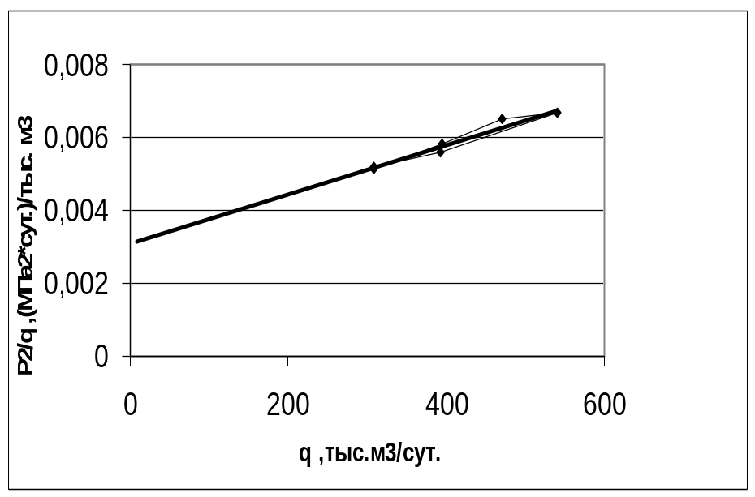
коэффициент проницаемости k. Известны такие параметры, как Т_{ПЛ} = 303 К, коэффициенты несовершенства скважины С₁ = 1,3 и С₂ = 0,33; коэффициент сверхсжимаемости Z_{CP} = 0,8; радиус скважины r_{C} = 0,1 м; радиус контура питания R_{K} = 500 м; эффективная толщина пласта h = 10 м; вязкость газа в пластовых условиях μ_{ПЛ} = 0,05 мПа*с. А также Т_{СТ} = 293, Р_{СТ} = 0,1013 МПа. Из таблицы № 7.5. возьмем значение Р_{ПЛ} = 6,04 Мпа.
Используя, найденное по рис.5, значение коэффициента фильтрационного сопротивления А = 0,0031 и воспользовавшись формулой (5.6), найдем значение коэффициента проницаемости k:

=0,212 мкм².

Зная коэффициент проницаемости k мы можем по формуле (5.12) определить коэффициент продуктивности К:

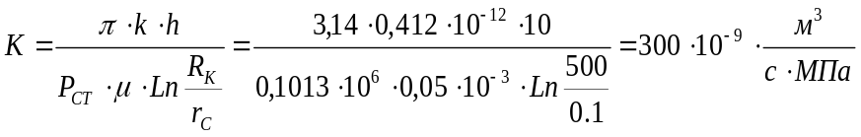

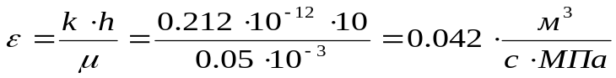Через коэффициент продуктивности К можно по формуле (5.13) найти коэффициент гидропроводности

В результате проведенных расчетов были определены коэффициент проницаемости k, коэффициент продуктивности К, коэффициент гидропроводности. Как видно из проведенного исследования резко уменьшилась проницаемость пласта ( с 0,4 до 0,2 мкм²), что, по-видимому, объясняется проведением капитального ремонта скважины, проводившегося с использованием жидкости глушения, проникновение ее в пласт и обусловило ухудшение фильтрационных характеристик ПЗП, в частности проницаемости/[6].
На основании результатов проведенного исследования сделали вывод, что для востанавления исходного дебита необходимо кислотная обработка ПЗП. Однако данная проблема могла и должна была быть решенной использованием жидкости глушения на основе ПАВ.
После проведенных мероприятий было решено провести еще одно исследование с целью определения эффективности принятых мер. Результаты повторного исследования газовой скважины №1048 приведены в приложений № 3. В ходе исследования были получены значения таких величин как пластовое давления Рпл , устьевое давление Ру и температура Ту. Зная их можно определить дебит скважины q, забойное давление Рс, величину ΔР² и значение ΔР²/q , которые нам необходимы при определение коэффициентов А и В. Методика и алгоритм определения выше перечисленных величин такой же, как и при проведении первого исследования.
Исходные данные, для определения коэффициента сжимаемости Z изменятся, так как значения температур и давлении будут другими. В таблице № 7.6 приведены данные для определения коэффициента сжимаемости Z, а в таблице № 7.7 результаты расчета.
Таблица № 7.6 Данные для определения коэффициента z и ρ.

Состав газа: |  | Критические параметры |  | Плотность при н.у.,кг/м³ | Параметры пласта | Параметры устья
 |  | Ткр, К | Ркр, МПа | Плотность при н.у.,кг/м³ | Параметры пласта | Параметры устья
Метан | 98,597 | 190,5 | 4,88 | 0,717 | Рпл=6,23 МПа | Ру=5,72 МПа
Этан | 0,062 | 305,4 | 5,07 | 1,344 | Тпл=303 К | Ту=285 К
Пропан | 0,004 | 369,8 | 4,42 | 1,967
СО₂ | 0,188 | 304 | 7,64 | 1,977
Азот | 1,148 | 125,9 | 3,53 | 1,251

Таблица № 7.7. Результаты расчета z и ρ:

ДЛЯ | Тпкр | Рпкр | Тпр | Рпр | Z | ρ_{СМ} | ρ
Пласта | 190,0483 | 4,869741 | 1,594332 | 1,279329 | 0,892876 | 0,72593 | 0,56186

Все интересующие нас величины вычислены с помощью программного приложения Microsoft Excel .Программа, расчет и результаты проведенного расчета представлены на следующей странице и в таблице № 7.8. Приведем графический метод определения коэффициентов А и В по данным таблицы № 7.8 с помощью программного приложения Microsoft Excel. Проведем обработку результатов исследования, построив зависимость ΔР²/q от q, и с помощью индикаторной кривой определим коэффициенты фильтрационного сопротивления А и В.

Таблица № 7.8 Результаты исследований газовой скважины №1048.
№  скв | Дата  исслед. | РПЛ,  МПа. | ∅iшайб  мм | РУСТ,  МПа. | ТУСТ,  К | ^{q,}  ^{тыс.м3/сут} | РС,  МПа. | ∆ Р2,  Мпа2. | ΔP2/q , сут.МПа2/т.м3
1048 | 23.09.02 | 6,23 | 24.4 | 5,53 | 11.8 | 543,965 | 6,0526 | 2,17893 | 0,003786
 |  |  | 27.5 | 5,43 | 12 | 635,287 | 6,01419 | 2,64241 | 0,003912
 |  |  | 30.4 | 5,34 | 12 | 749,536 | 5,99694 | 2,84961 | 0,004012
 |  |  | 31.9 | 5,24 | 12 | 818,923 | 5,95918 | 3,30107 | 0,004125
 |  |  | 29.2 | 5,08 | 11.9 | 666,65 | 6,03728 | 2,36415 | 0,003822
 |  |  | 24.4 | 5,54 | 11.8 | 544,995 | 6,06692 | 2,00538 | 0,003679

Проведем обработку результатов исследования, построив зависимость ΔР²/q от q, и с помощью индикаторной кривой определим коэффициенты фильтрационного сопротивления А и В.
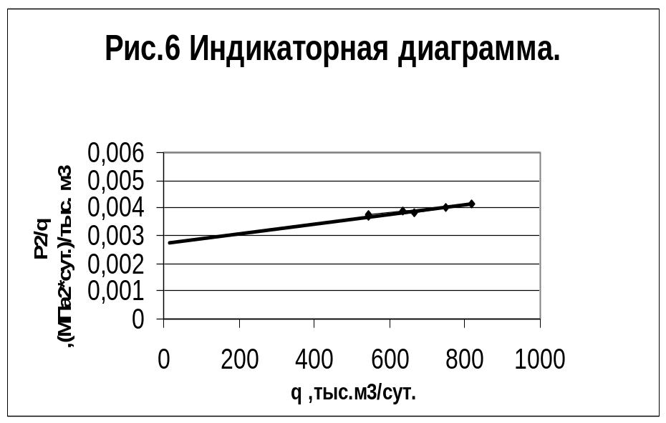

По данным, приведенным в таблице №7.2., была построена индикаторная кривая (Рис. 6). Отрезок отсекаемый этой кривой на оси ординат равен коэффициенту фильтрационного сопротивления А , а коэффициент В как тангенс угла наклона прямой к оси. Из рис.6 можно примерно определить, что А=0,0027и В=0,00000163.
Значения коэффициентов фильтрационных сопротивлений А и В, полученные в результате исследования, проведенного после применения кислотной обработки призабойной зоны пласта, значительно меньше значении, полученных в результате первого исследования. Кроме того, значения коэффициентов проницаемости k, продуктивности К, вычисленные по найденным коэффициентам А и В, соответственно составили 0,45 мкм² и 357 м³/(МПа*сут.)
Следовательно, можно сделать вывод, что меры, принятые для восстановления рабочих дебитов газовой скважины №1048, были эффективны и проведены своевременно, что позволило в дальнейшем не только избежать падения дебита, но и восстановить его значения, до проектных/[6].
Коэффициенты фильтрационных сопротивлений А и В можно также определить с помощью метода наименьших квадратов, о котором было сказано в пункте 3.3. Данный метод является аналитическим и в его основе лежат следующие формулы:
, (7.12)
, (7.13)
, (7.14)

 и  - коэффициенты фильтрационного сопротивления;
- коэффициент парной корреляции;
 - число режимов.
Расчет коэффициентов фильтрационного сопротивления А и В по методу наименьших квадратов выполнен на ЭВМ с помощью программы представленной в приложений №3. Там же, приведен расчет и показаны результаты, полученные по данным приложения №1 и №2.

A=0.00313; B=0.00000245 ; R=0.977 по данным приложения №1.

A=0.0027; B=0.00000164; R=0.963 по данным приложения №2.

ЗАКЛЮЧЕНИЕ

Важнейшими характеристиками, определяемыми в процессе исследования скважин, являются также максимально допустимые дебиты скважины и факторы, ограничивающие эти дебиты, коэффициенты фильтрационного сопротивления в формуле притока газа к скважине, а также величины свободного и абсолютно свободного дебитов скважин, проницаемость пласта или его гидропроводность.
В ходе выполнении курсовой работы были освоены газогидродинамические методы исследования скважин при стационарных режимах фильтрации.
Из рассмотренных примеров расчета коэффициентов фильтрационных сопротивлений и сопоставления их с фактическими, следует, что расчеты данной курсовой работы верны.
При анализе расчетных данных (коэффициентов фильтрационных сопративлeний А и В), видно, что с годами возрастают. Это ведет к увеличению проницаемости ( из анализа формулы 8.4).
Другое предположение о возрастание проницаемости – очистка ПЗП в процессе эксплуатации скважины.

ПРИЛОЖЕНИЕ № 1

А К Т
о результатах исследования скважины № 1048
Дата исследования 02.08.2002

Рзаб рассчитано по подвижному столбу

Вид исследования Стандартные
Горизонт эксплуатации Сеноман
Альтитуда скважины 46.7
Длина и диаметр экспл.колонны 1 192/219
Длина и диаметр НКТ 1 107/168

Глубина установки пакера 1 005

Интервал перфорации 1 036/1 110

Таблица результатов исследований

№  п/п | Время исслед  час | Диам. шайб  мм | Ру,  МПа | Ту,  ^{о}С | q ,  т.м³/сут | Pс, МПа | ΔP², МПа² | ΔP²/q , сут.МПа²/т.м³
1 | 30 | 17 | 5,42 | 13 | 308,892 | 5,93219 | 1,290722 | 0,005125
2 | 30 | 21.2 | 5,29 | 14.5 | 394,331 | 5,84743 | 2,289162 | 0,005805
3 | 30 | 23.4 | 5,20 | 14.7 | 470,945 | 5,78036 | 3,069038 | 0,006516
4 | 30 | 26.9 | 5,07 | 14.6 | 541,211 | 5,73214 | 3,624171 | 0,006696
5 | 30 | 21.2 | 5,30 | 14.4 | 392,107 | 5,85617 | 2,186873 | 0,005577
6 | 30 | 17 | 5,41 | 13 | 308,296 | 5,92089 | 1,424662 | 0,005215

Стат.давл.на гол. pст. = 5.51
Пл.давл.на плоск. приведения = 6.04
Фильтрац.коэфф. А = 0.00314
Фильтрац.коэфф. B*1000 = 0.00256
Потери газа при иссл. Q т.m3 = 96

ПРИЛОЖЕНИЕ № 2

А К Т
о результатах исследования скважины № 1048
Дата исследования 23.09.2002

Рзаб рассчитано по подвижному столбу

Вид исследования Стандартные
Горизонт эксплуатации Сеноман
Альтитуда скважины 46.7
Длина и диаметр экспл.колонны 1 192/219
Длина и диаметр НКТ 1 107/168

Глубина установки пакера 1 005

Интервал перфорации 1 036/1 110

Таблица результатов исследований

№  п/п | Время исслед  час | Диам. шайб  мм | Ру,  МПа | Ту,  ^{о}С | q ,  т.м³/сут | Pс, МПа | ΔP², МПа² | ΔP²/q, сут.МПа²/т.м³
1 | 30 | 24.4 | 5,53 | 11.8 | 543,965 | 6,0526 | 2,178933 | 0,0037862
2 | 30 | 27.5 | 5,43 | 12 | 635,287 | 6,01419 | 2,642419 | 0,0039125
3 | 30 | 30.4 | 5,34 | 12 | 749,536 | 5,99694 | 2,849611 | 0,0040125
4 | 30 | 31.9 | 5,24 | 12 | 818,923 | 5,95918 | 3,301074 | 0,0041254
5 | 30 | 29.2 | 5,08 | 11.9 | 666,65 | 6,03728 | 2,36415 | 0,0038225
6 | 30 | 24.4 | 5,54 | 11.8 | 544,995 | 6,06692 | 2,005382 | 0,0036796

Стат.давл.на гол. pст. = 5.72
Пл.давл.на плоск. приведения = 6.23
Фильтрац.коэфф. А = 0.0027
Фильтрац.коэфф. B*1000 = 0.00166
Потери газа при иссл. Q т.m3 = 108

ПРИЛОЖЕНИЕ № 5

Program A and B;
uses crt;
var
x1,x2,y,y2,xy,Pn,Pz,A,B,R:real;
i,n:integer;
dP,Q: array [1..10] of real;
begin
clrscr;
x1:=0;
x2:=0;
y:=0;
y2:=0;
xy:=0;
write(' Input Pn=');read(Pn);
write(' Input n=');read(n);
for i:=1 to n do begin
write(' Input Pz=');read(Pz);
write(' Input Q=');read(Q[i]);
dP[i]:=sqr(Pn)-sqr(Pz);
x1:=x1+Q[i];
x2:=x2+sqr(Q[i]);
y:=y+dP[i]/Q[i];
y2:=y2+sqr(dP[i]/Q[i]);
xy:=xy+dP[i];
end;
A:=(x2*y-x1*xy)/(n*x2-sqr(x1));
B:=(n*xy-x1*y)/(n*x2-sqr(x1));
R:=(n*xy-x1*y)/sqrt((n*x2-sqr(x1))*(n*y2-sqr(y)));
write(' A=',A:4:4,' B=',B:8:8,' R=',R:4:3);
readln;
readln;
end.

Результаты расчета по данным приложения №1.

Input Pn=6.04

Input n=6
Input Pz=5.94
Input Q=248
Input Pz=5.85
Input Q=394
Input Pz=5.78

Input Q=471
Input Pz=5.72
Input Q=542
Input Pz=5.86
Input Q=392
Input Pz=5.93
Input Q=249

A=0.00313; B=0.0000468 ; R=0.977

Результаты расчета по данным приложения №2.

Input Pn=6.23

Input n=6
Input Pz=6.05
Input Q=542
Input Pz=5.01
Input Q=632
Input Pz=5.99

Input Q=746
Input Pz=5.96
Input Q=816
Input Pz=6.03
Input Q=665
Input Pz=6.07
Input Q=543

A=0.0027; B=0.00000275 ; R=0.963

СПИСОК ЛИТЕРАТУРЫ

- Геологический отчет ОАО “Роснефть-Пурнефтегаз” за 1999 год.
- Ширковский А. И. Разработка и эксплуатация газовых газоконденсатных месторождений. - М.: Недра, 1987. - 309 с.
- Коротаев Ю.П. Избранные труды. - М.: Недра, 1996.- 605 с.
- Ермилов О.М., Алиев З.С., Ремизов В.В., Чугунов А.С. Эксплуатация газовых скважин.- М.: Наука, 1995.- 358 с.
- Эксплуатация и технология разработки нефтяных и газовых месторождений. М.: Недра, 1978. - 356 с. Авт.: И. Д. Амелин, Р. С. Андриасов, Ш. К. Гиматудинов и др.
- Басниев К. С., Кочина И. Н., Максимов В. М. Подземная гидромеханика. М.: Недра, 1993. – 416 с.: ил.

